470万套1#钢丝压延测厚系统升级改造
技术标书
第一部分供货范围
- 设备用途：
根据技术参数、工艺要求和尺寸规格，用于钢丝压延机自动实时测量胶料厚度，自动调节辊距及轴交叉，来满足钢丝帘布压延厚度的工艺要求。
- 数量：1台/套
- 交货时间：2024年7月31日
- 交货地点：浦林成山（山东）轮胎有限公司
- 供货配置和供货要求：包含但不限于满足工艺生产要求的配置。
1. 压延机下胶片检测装置 1套
2. 压延机总厚检测装置 1套
3. 帘布厚度自动控制系统 1套

1.下胶片检测装置
序号 | 部件名称 | 部件型号 | 数量 | 备注
1 | 机械部分总成 | GSCH-001-LL-DW-00 | 1 | BRL,包含传感器，气缸部件等。
2 | 涡电流传感器 | 德国米依 | 3 | 集成在胶片传感器
3 | 涡电流控制器 | 德国米依 | 3 | 安装在控制箱内
4 | 控制器 | BRL_ADC_THICK_08 | 1

2.总厚扫描装置
序号 | 部件名称 | 部件型号 | 数量 | 备注
1 | 直线运动模组 | KR55 | 1 | THK
2 | 机械部件总成 | GSCH-001-LL-TOTAL-00 | 1 | BRL 包含传感器组件。
3 | 传感器运动控制系统 | BRL-S320-MOT-E(V1.0) | 1 | 扫描架驱动部分
4 | 激光位移传感器 | I系列 | 4 | 安装在扫描架内
5 | 传感器控制器 | I系列 | 4 | 安装在控制箱内
6 | 控制箱 | BRL_ADC_THICK_04 | 1

3.测厚软件上位机系统
序号 | 部件名称 | 部件型号 | 数量 | 备注
1 | 测厚软件 | BRL_SW_04 | 1 | BRL
2 | 电气控制柜 | 1700*600*600 | 1
3 | 工控机 | IPC-WX-20 | 1
4 | 显示器 | 21寸AOC | 1
5 | 以太网交换机 | 5口工业级 | 1

自动控制系统
序号 | 部件名称 | 部件型号 | 数量 | 备注
1 | 自动控制系统 | BRL_AC_01 | 1 | BRL

第二部分技术要求
- 设备安装条件
- 电源：AC 380V±10%，50Hz，三相五线制
- 环境：山东荣成工厂当地条件
- 压缩空气：0.55Mpa
- 其它条件：双方在技术联络中确认
- 设备组成
压延机测厚分为总厚检测、下胶片检测以及自动控制三部分。
- 总厚检测：总厚采用两组激光传感器对射对钢丝帘布进行全幅扫描测厚。对射激光传感器通过获取激光的返回强度计算出物体的直线位移，进而得到被测物体的厚度 ；整个检测单元安装在U型框架上是由直线运动单元控制往复运动，扫描得到整个帘布的厚度及其宽度。
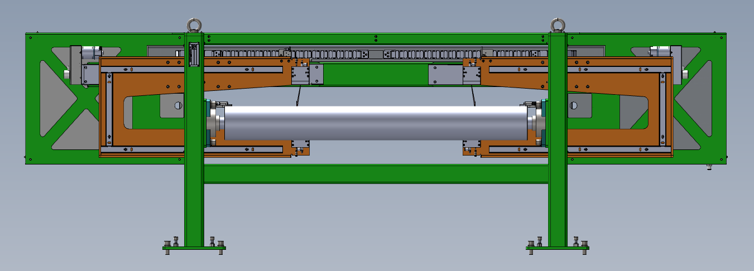
- 下胶片检测：分别采用三组接触式电涡流传感器检测压辊与辊筒的距离，计算实际胶片的厚度。电涡流传感器安装在压辊上，压辊与胶片进行接触，当胶片厚度发生变化后，胶片会带动压辊进行高度运动，现有压延机辊筒局部有坑洼，可能会造成检测波动大，系统需自动过滤误差大的点，保证检测数据的真实性。
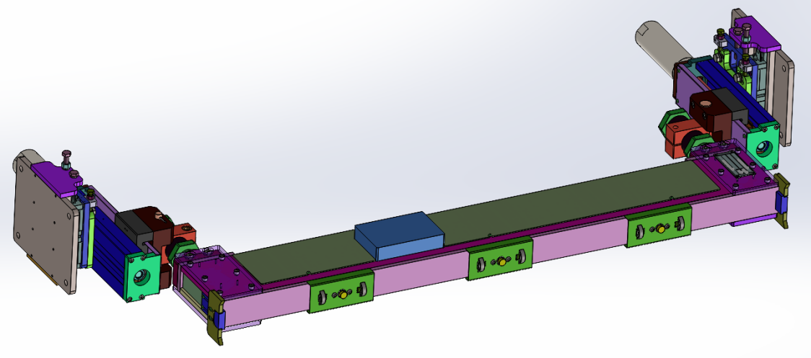
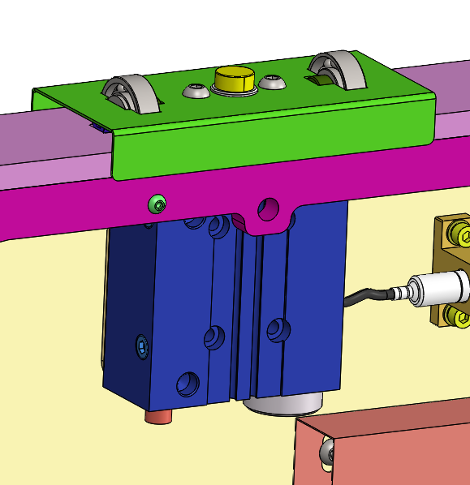
3.自动控制：控制方式有总厚控制方式、胶片控制方式、混合控制方式以及全控制方式。
3.1.总厚控制方式：系统根据控制工艺，首先对总厚进行检查；如果总厚未 达标，下层电机控制，直到总厚符合工艺要求；当总厚达标时，系统再对下胶片进行平衡度检查， 根据部件厚度单独调节 电机，最终使总厚及下胶片全部满足工艺要求。
3.2. 胶片控制方式：系统只检查下胶片的厚度，根据下胶片的控制标准，单独控制相应的各个单机，直至下胶片厚度符合工艺要求。
3.3. 混合控制方式：系统检查总厚度以及下胶片的厚度，根据相应控制标准，控制相应的电机，最终使部件厚度达到工艺要求。
3.4. 全控制方式：系统检查总厚度以及下胶片的厚度，根据相应控制标准，从而控制相应的电机，最终使部件厚度达到工艺要求。
- 技术参数
- 下胶片厚度范围：0-3mm
- 下胶片厚度分辨率：0.001mm
- 下胶片测厚精度：0.02mm
- 总厚测厚精度：0.02mm
- 总厚宽度范围：0-1100mm
- 总厚厚度范围：0-10mm
- 总厚厚度测量范围：0-10mm
- 总厚厚度分辨率：0.001mm
- 扫描速度：100mm/s
- 适应压延机速度：≤70m/min
- 自动控制精度：±0.03mm
- 控制速度下限：10m/min(可设置)
- 控制信号输出：OPC方式（和压延机PLC通讯）
- 压延钢帘布必须保证钢丝位于帘布中间位置，通过剥离成品钢帘布，上下胶片厚度允许公差±0.02mm。
- 设备功能
- 测厚功能
  - 下胶片测量：三点定点接触式测量。
  - 总厚测量：全副扫描方式测量厚度和宽度。
  - 具有预报警线和工艺公差线，用不同颜色显示范围，并记录超出公差数据。
  - 具备系统故障自诊断功能并做报警输出。
  - 根据用户要求编制各打印工艺参数及管理报表格式保存2年以上。
  - 显示厚度值及曲线，以不同颜色区分合格和不合格值的范围。
  - 总厚、下胶片测量厚度具备补偿系数调功能，根据实际物料厚度与标准厚度可按规格单独进行系数补偿修正，补偿系数可随配方一起保存，调用配方时可直接读取，无需手动更改。
- 画面显示
当前规格、班次、时间、压延机设定速度、运行速度、设定厚度、实测厚度、厚度预报警上下限、厚度工艺上下限、厚度值曲线、扫描架位置、扫描宽度、实时CPK值。
- 规格设置
  - 用户权限：分级设置，能够实现操作人员、管理人员不同等级用户。
  - 能够设定规格名称、标准值、上限值、下限值
- 历史数据
  - 能够存储历史数据，并且历史数据能够以曲线的形式显示。且能够以EXCEL形式导出。
  - 历史数据中包括日期、班组、厚度上下限、实际测量值、不合格数据、每个厚度的测量时间。
  - 可根据配方、班次、时间段调取历史数据。调取的历史数据以曲线形式显示。并且能够根据鼠标指示显示厚度测量值。
  - 历史数据存储时间不低于1年。
- 传感器维护与设置
  - 传感器具有净化防烟尘装置，保证传感器不被烟尘及油污干扰（半年内不用清理）
  - 具有大胶块检查装置，防止胶块碰坏传感器。
  - 总厚具有自动标定功能，实现扫描过程中自动标定。
- 设备通用要求（可包括但不限于）：
- 与水接触的加工件、标准件、管路、阀门等部件均为304不锈钢或耐腐蚀材料。
- 管路保温采用硬质0.5mm铝壳（特殊位置单独考虑），整齐美观。
- 各设备部件、各操作按钮、各液压部件等进行标识，固定牢固、耐久。
- 设备在运行前各部件应有效润滑。
- 链轮、同步带传动部位应有涨紧装置，安全护罩增加透明检查窗口和注油孔，标示旋转方向，便于维护。
- 预留充足维修保养空间。
- 液压、气动、冷却水等管路进出口有标牌。
- 电力及通讯电缆应分槽布置，设备及桥架应可靠接地，以防干扰。
- 电控柜应有分离的强、弱电气接地结构。
- 所有安装软件为正版软件。
- 设备配备的电机与其它电器元件能耗指标应符合最新的国家能耗标准要求，不得使用已列为淘汰类型的产品，所有普通电机能效等级2级以上。
- 压力容器的使用要符合国家标准及规定，并提供合格证等规定需提供的文件。
- 危险区域要有明显的符合国际标准的警示标识。
- 所有电源断开关为可被锁定的。
- 满足甲方设备放行检查表中所有相关的要求。
- 颜色标识统一化，不锈钢部件不做涂装处理，详见附表。具体规范按甲方《可视化管理规定》执行。
序号 | 着色部位 | 颜色名称 | 色号 | 色样图示
1 | 机器主体 | 浅灰色 | RAL7035
2 | 危险的运动部位 | 橙红色 | RAL2009
3 | 电控柜 | 浅灰色 | RAL7035
4 | 电缆桥架 | 本色热镀锌
5 | 安全防护罩、网 | 黄色 | RAL1023
6 | 防护栏等安全部件 | 黄黑相间，工作平台、楼梯侧边沿斜度45°间隔100-150 | RAL1023  +RAL9005
 |  | 黄黑相间，护栏边框、扶手，间隔100-200
7 | 硫化机保温罩 | 银灰色 | RAL7001
8 | 机台控制管路 | 本色 | - | -
9 | 移动台车 | 同机器主色 | - | -
10 | 标准件、外购件 | 本色 | - | -
11 | 电动机 | 本色 | - | -
12 | 阀门 | 本色 | - | -
- 电气控制系统（可包括不限于）：
- 操作界面可以监控各环节的工作状态及显示机器运行参数，可以及时进行故障报警，并用文字显示全控制系统所发生的故障内容。
- 强弱电分开布线，屏蔽线必须接地。
- 设有紧急停车。在需要的地方设置带自锁紧急停车按钮、拉绳开关、急停按钮，解锁操作台上唯一的紧急停机复位按钮后方可恢复正常运行操作。紧急停车一旦操作，切断系统的控制电源。
- 工控机硬盘要求为固态硬盘，带一台不间断电源，不间断电源用RS232通讯到电脑，通过软件设置断电关机时间，能够在断电情况下，3分钟内自动关断工控机电源。
- 设备安装、电气接布线及元器件安装要求：
- 基本原则：
    - 电线管线的排布必须横平竖直，美观整洁
    - 电线管线必须走线槽，不能走线槽的过桥架
    - 线路管路的铺设位置不能受到损伤，如摩擦、挤压、踩踏等
    - 线路管路的铺设位置不能受到其他介质的污染，如杂物、污水、污油等
    - 电线管线的传送介质不能有干涉，其走向与设备不能有干涉
    - 控制柜内所有裸露铜排必须有绝缘防护处理
    - 设备所有元器件需要进柜子并按要求整齐排布
    - 所有检测元器件、电缆线、执行元器件均要求挂标识牌
    - 控制元器件（检测元器件、执行元器件等）加装保护装置
    - 电缆槽之间连接要安装跨接线。
- 具体要求：
    - 控制、信号、总线等控制线路与电源、动力等线路应该走桥架。
    - 控制系统电源部分采用三相+零线+接地排方式。电控柜、操作台等采用冷轧薄板，冷加工成型，烘漆，主电源引入有防雷装置、滤波装置，电气柜防护级别IP21。
    - 电气柜统一安装在保温房内，配备照明系统；保温房甲方自备，乙方设计预留安装位置。
    - 经过桥架、线槽以及坦克链内的线路、管路应归类摆放。宜将电线缆、气管按顺序一一摆放并用扎带扎起，电线或电缆中间不能有接头；在桥架、线槽、坦克链内的线不得预留过长，以免打绞。
    - 所有桥架、控制柜和立柱新开孔、开槽以及新加线管管口等地方必须磨去毛刺并在开孔处加装防护套才能放线使用。控制柜及电机、电缆、驱动器等各种接地线、屏蔽线必须牢固连接。
    - 接线应准确，连接可靠，标志齐全清晰，绝缘符合要求；所有电线接头必须要加线鼻子方能使用；在线槽内或控制柜内，所有未使用的电线、电缆头必须用胶布包好后放置，不能有铜丝裸露出来,铜排裸露部分需要用热缩管保护使用；使用大线鼻子的地方，线鼻子也必须用热缩管套住，只留安装孔或口。
    - 电缆在进入电控柜后，应用卡子固定和扎紧，并应接地。使用于静态保护、控制等逻辑回路的控制电缆，应采用屏蔽，其屏蔽层应按设计的要求采取可靠接地；强、弱电回路不应使用同一根电缆，并应分别成束分开排列。
    - 现场所有设备的通讯线、数据传送线必须单独走桥架布线，不能与强电布在同一桥架线槽内，并通讯线头子要用带屏蔽的头子，保证通讯线、数据传送线与强电不能有干涉影响信号输送。
    - 在各种控制元件上或就近相应的地方必须要有与各种控制元器件一一对应的功能标示牌，如果是安装在总控制柜以外的控制元器件需要加装相应的柜子，要求柜子尺寸能容纳整齐排布的电线气管和元器件等。
    - 所有网络通信线的水晶头都必须加装保护套，网络线使用带屏蔽的工程用网络通讯线。
    - 现场所有检测元器件、电缆线、执行元器件均要求挂标识牌，标识牌内容包括：功能说明、作用、名称、线的起点终点、电缆线规格等；
    - 所有现场电气控制柜及控制柜内的元器件均须要有标识且标识内容与电气原理图一致，所有的接线头都要有线号且与电气原理图一致。
    - 所有控制柜内的元器件具体配置分布图均要在控制柜门上用标牌统一制作固定在门上。
    - 其他要求按国家布线标准《综合布线系统工程设计规范》（GB/T50311）、《综合布线系统工程验收规范》（GB/T 50312）2007版以及国际电工委员会制定的相关标准执行。
    - 危险处的电气及气动控制、检测元件均加安全防护罩
- 设备安全：
- 设备配备充分的的安全保护装置，包括齐全的急停开关、拉绳、踢板等保护器件，危险区域的检测装置，并保证在停电、停气、紧急停车等情况下的安全处理。拉绳开关为复位报警式拉绳开关，紧急停止范围为全线停止，操作台显示报警位置。
- 安全警示标识、标牌、安全护栏、护网等安全防护装置符合安全标准。
- 设备上或现场配备的爬梯、步梯结构及尺寸符合国家相关标准，设备坑池安装的步梯坡角达到60度的至少要在一侧配装扶手。
- 本协议所涉及设备及其附属部件符合中国CCC标准、欧盟CE标准、甲方《设备安全装置配备规范》等相关标准和所在国行业、政府相关规范，并达到现场操作使用要求。
- 设备精度：
- 乙方应提供设备关键部位的精度标准数据、允许公差等。
- 乙方需要提供精度预检、校验的器具的类型、种类等，同时在说明书中详细说明精度校验的操作方法。
- 设备调试验收时，乙方负责对操作人员精度校验的方法进行培训。同时做精度校验，精度不合格则设备验收不合格。
- 质保一年验收时由设备管理人员做一次全面的设备精度校验并作为设备质保验收的一个条款，精度验收不合格，质保验收则不合格。如需要乙方到现场校验及维护，按合同质量要求相关条款执行。
- 每次校验数据甲方应填写《精度校验记录》存入该设备技术档案。
- 信息化要求：
通过以太网将上位机与本公司（MES）局域网连通， 实时测量数据和历史数据建立本地数据库（SQL），MES从本地数据库读取数据。数据库格式，根据用户信息化部门的要求进行制作。和MES系统留接口，可以同步MES系统生产计划（当前生产的规格），调取配方数据，可以接收MES下发的信息（如不合格报警等）。
- 设备上位机是测厚工控机，安装正版中文WIN10系统，测厚软件中集成MES通讯功能，可通过千兆网络接口与用户MES系统对接。
- 与MES交互的信息主要包括：当前规格、班次、时间、压延机设定速度、运行速度、设定厚度、实测厚度、厚度预报警上下限、厚度工艺上下限、厚度值曲线、扫描宽度。
- 上位机及MES系统之间具体的通讯方式待技术联络。
- 设备工控计算机支持英文、中文，磁盘阵列RAID1及以上，专门为MES预留不低于一个网口，操作系统为Windows 10 64位，在硬件架构上通过以太网与设备PLC及其它外围数据采集、警示设备进行实时通信。
- 其他要求：MES系统实施时，乙方必须积极配合并参与，完成与MES系统数据交互相关的设备方的开发及测试，与MES实施方共同完成MES与设备的联调联试。
- 主要配件品牌和产地：
序号 | 名称 | 型号 | 生产厂家或公司
 | 涡电流传感器 |  | 德国米依
 | 涡电流控制器 |  | 德国米依
 | 下胶片控制器 | BRL_ADC_THICK_08 | 贝尔利
 | 总厚控制器 | BRL_ADC_THICK_06 | 贝尔利
 | 直线运动模组 | KR55 | THK
 | 激光位移传感器 | I系列 | 基恩士
 | 传感器控制器 | I系列 | 基恩士
 | 光电开关 |  | Banner/ SICK
 | 接近开关 |  | TURCK/ BALLUFF
 | 工控机 | IPC-WX-20 | 稳信
 | 显示器 |  | AOC
 | 主断路器 |  | 西门子/施耐德
 | 主要低压电器 |  | 西门子/施耐德
 | 按钮、信号灯 |  | 施耐德
 | 稳压电源 |  | PULS/ MURR
 | 控制柜
- 技术资料及证书：
所有资料需要随机技术文件纸质一式4份，电子版1份。
- 设备平面布置图、总装图（含水、电、气、动力要求及布置）
- 设备基础图
- 外部配线图
- 电气原理图
- 气动原理图、控装置原理图、及液压系统原理图
- 软件资料
- 驱动器使用说明书及外购件资料
- 主机和辅机的总装图及布装图（CAD）
- 标准件易损件清单（机械、电气、气动），设备专用件易损件附图（CAD）
- 随机备件清单及附图（CAD）
- 设备各零部件目录清单
- 各液压、气动部件总成及密封件清单及型号
- 安装调试、操作、维护手册、检修规程手册
- 设备最终调试完成后的相关电气程序、注释、各级密码。
- 发货清单
- 装箱清单
- 关键部件出厂加工检验记录表
- 设备及各外购件合格证
- 提供安全装置MAP图（WORD或EXCEL）
- 提供设备风险源与管控清单
- 提供安全操作手册
- 按照甲方格式要求提供技术档案（EXCEL）
- 安装、调试：
- 设备基础图、水、电、气等安装图及动力及土建等条件,在合同生效后60天内由乙方提供，方便甲方提前准备。安装条件及工艺验收条件应及时提出，逾期造成的后果应由乙方承担。
- 设备到达甲方现场后，甲方须与乙方安装指导人员共同开箱验货，并核对装箱单。准确无误后，方可组织安装。
- 设备内部的电缆及桥架由乙方提供布置图。甲方负责提供厂内电源到设备进线柜电缆及桥架连接。
- 对安装完的设备按技术协议要求进行检查，合格后双方签字，进入调试。
- 调试由乙方负责，甲方应在人力、物力上给予支持，调试程序由空载→单动→联动→负荷试运转按甲方工艺条件，按技术协议试制产品。
- 在设备小批量生产产品质量、效率及安全等满足要求后，开始72小时无故障负荷试车。乙方连续72小时连续跟班。试车期间要求单次故障要求≤0.5小时，总故障时间≤2小时。
- 72小时无故障试车失败，需要重新安排72小时无故障试车。
- 生产线的工艺流程图在合同生效后7天内由乙方提供。
- 设备水、电、气等安装图及动力及土建等条件,在合同生效后60天内由乙方提供。
- 复合制品的最大、最小及验收规格的图纸及设备工艺验收条件在合同生效后15天内由甲方提出。作为合同附件，由双方签字后方可生效。验收规格为1种，具体规格双方协商确定。
- 安装条件及工艺验收条件应及时提出，逾期造成的后果应由乙方承担。
- 乙方负责调试和负荷试车，所需时间为35（具体天数按照不同设备确定）天。
- 安装指导调试提前1周通知，排除不可抗力，相关人员到位每延期一天扣除合同款额1%。
- 乙方对甲方现场维修人员、作业人员、机、电工程师等相关人员进行培训和讲解，至少包含设备操作、动作程序、参数设定、报警信息处理、故障排除、安全应急处理及设备维护保养等。
- 验收：
设备的验收应分二次，第一次在发货前（整装完成具备调试条件），第二次在调试结束试运行后。
- 设备制造完毕后，乙方通知甲方派人和带料（料的品种和数量双方具体商定）在乙方工厂内进行预验收，预验收和整改完成后才能发货。
- 设备试运行终验收中如出现下列情况：在72小时内，因设备本身出现故障停机，维修时间达一小时及以上应停止计时。终验收从维修完成后重新开始。
- 质量保证及技术服务
- 质保期1年，自设备经甲方验收合格之次日起计；若质保期内，设备发生过更换的情况，则设备的质保期自更换之次日起重新计算，若质保期内，设备进行过修理，则设备的质保期应视其修理占用和待修的时间而相应延长。
- 质保期内，对由于零、部件质量问题造成的损坏，乙方将提供现场服务，免费维修、更换损坏的零部件。由于甲方人为原因造成的零、部件损坏，乙方有义务对损坏零、部件作有偿的维修、更换。如果乙方原因严重影响甲方正常生产，甲方有权选择第三方提供维修服务，由此产生的费用由乙方承担。
- 设备发生故障后，乙方应在接到故障通知4小时内给予解答；如需现场解决，乙方应在接到故障通知后24 小时内派遣服务人员到达现场。
- 质量保证期后的服务可以是有偿服务，乙方可以低于市场价的优惠价格收取相应费用。
- 甲方因设备质量问题所遭受的损失，乙方应予以赔偿。
- 交货约定：
- 乙方应采取确保设备安全的包装材料和包装方式，相关包装费用由乙方承担。
- 乙方发货时应随附产品检验报告单及发货明细书并于交货时一并交与甲方，否则甲方有权不予接收设备。
- 合同签订后乙方须在1周内按节点制定交货计划提交甲方，并每周向甲方更新进度，节点包含：图纸设计、加工采购、机械组装、电气组装、出厂验收、包装发货。

